# Спагети Карбонара

**Продукти:**

Начало на формуляра

Край на формуляра

* 1/2 кг [спагети](http://www.1001recepti.com/s/207327-spageti) 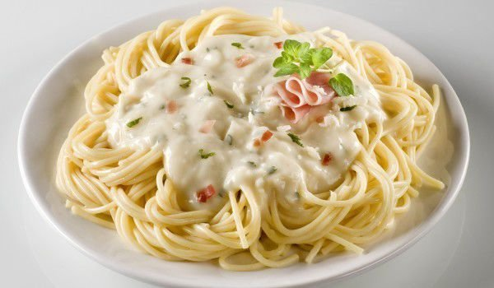
* 100 г [бекон](http://www.1001recepti.com/s/181657-bekon)
* 2 скилидки [чесън](http://www.1001recepti.com/s/212113-chesun)
* 100 мл. [зехтин](http://www.1001recepti.com/s/186978-zehtin)
* За соса:
* 4 [яйца](http://www.1001recepti.com/s/213296-iaica)
* 1 с.л. [пармезан](http://www.1001recepti.com/s/196417-parmezan)

## Рецепта:

Спагетите (1/2 кг) се сваряват според инструкциите на опаковката, отцеждат се и се измиват.

Беконът (100 г) се нарязва на малки парчета и се за запържва в част от зехтина за няколко минути. Добавя се и счукан на ситно чесън (2 скилидки). След това се добавя пастата и се готви за 3-4 минути докато се затопли повторно.

От яйцата (4 бр), сиренето (1 с.л.) и зехтина (100 мл.) се прави еднородна смес. Овкусява се със сол и пипер. С тази смес се заливат запържените паста и бекон, разбъркват се и се отстраняват от котлона, така че яйцата да не се втвърдят. Оставя се да престои за няколко минути.

# Паста с чоризо и печени зеленчуци

Начин на приготвяне

* 1 Нарежете доматите и лука на парчета. Сложете в тава, застлана с фолио. Сложете и чушката, и обелените скилидки чесън. Полейте всичко със зехтин, сол и пипер. Печете на 180 С около 40 минути.
* 2 После обелете чушката и сложете нея и всички останали зеленчуци в чопър. Пасирайте, но не до гладка смес - трябва да останат парченца в нея.
* 3 Докато зеленчуците се пекат, сварете и отцедете пастата.
* 4 В тиган запържете чоризото, нарязано на кръгчета. После прибавете пасираните зеленчуци и пастата. Оставете няколко минути, докато вкусовете се смесят.
* 5 Сервирайте с пармезан и босилек.

продукти

10 бр.[домати](http://kulinar.bg/Рецепти-съдържащи-домати_l.rl_pdi.6415.html)

2 бр.[лук кромид стар](http://kulinar.bg/Рецепти-съдържащи-лук-кромид-стар_l.rl_pdi.6395.html)

2 ск.[чесън стар](http://kulinar.bg/Рецепти-съдържащи-чесън-стар_l.rl_pdi.6388.html)

2 бр.[червени чушки](http://kulinar.bg/Рецепти-съдържащи-червени-чушки_l.rl_pdi.6430.html)

50 мл[зехтин](http://kulinar.bg/Рецепти-съдържащи-зехтин_l.rl_pdi.6387.html)

1 ч.л.[сол](http://kulinar.bg/Рецепти-съдържащи-сол_l.rl_pdi.6383.html)

4 щипка[черен пипер млян](http://kulinar.bg/Рецепти-съдържащи-черен-пипер-млян_l.rl_pdi.6384.html)

1 бр.[чоризо](http://kulinar.bg/Рецепти-съдържащи-чоризо_l.rl_pdi.48208.html)

50 гр.[пармезан](http://kulinar.bg/Рецепти-съдържащи-пармезан_l.rl_pdi.6763.html)

5 стр.[босилек](http://kulinar.bg/Рецепти-съдържащи-босилек_l.rl_pdi.6486.html)

600 гр.[макарони](http://kulinar.bg/Рецепти-съдържащи-макарони_l.rl_pdi.6423.html)

# Талиатели с гъби и билков сос

Начин на приготвяне

* 1Сложете гъбите да се накиснат в 500 мл вода. След като са готови ги изцедете и ги запържете в зехтина.
* 2Сварете талиателите според указанията. Отцедете.
* 3 Разбъркайте пестото с гъбите и сложете пак на котлона. Подправете на вкус.
* 4 Полученият сос смесете с талиателите и сервирайте с наситнен пресен лук.